黄浦区2018年高中学业等级考调研测试
地理试卷 2018.4
（满分：100分，完卷时间：60分钟）
考生注意：
1．本考试设试卷和答题纸两部分，试卷包括试题与答题要求，所有答题必须涂（选择题）或写（综合分析题）在答题纸上，做在试卷上一律不得分。
2．答题前，务必在答题纸上填写准考证号和姓名，并正确填涂准考证号。
3．答题纸与试卷在试题编号上是一一对应的，答题时应特别注意，不能错位。

一、选择题（共40分，每小题2分，每小题只有一个正确答案）
1．美国航天局宣布“朱诺”号探测器的木星探测任务在2018年2月20日结束，届时“朱诺”号将受控冲入木星外层大气焚毁，“朱诺”号探测器所处的最低一级天体系统是
A．地月系 B．太阳系 C．河外星系 D．总星系
2．2018年1月31日，“超级月亮”与月全食的 “大戏”在我国绝大部分地区上演，当天的农历日期是
A．初一 B．初七 C．十五 D．廿二
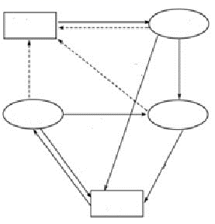
3．右图中能够反映页岩形成过程的代码是
沉积岩
沉积物
岩浆岩
变质岩
岩浆
①
②
③
④
A．①
B．②
C．③
D．④
4．下列现象能用热力环流原理解释的是
A．晴朗天空呈蔚蓝色 B．山地迎风坡降水多
C．阴天时昼夜温差小 D．沿海地区的海陆风
5．上海市目前能够重点开发的新能源有
A．地热能 B．风能 C．核能 D．可燃冰
6．我国华北地区水资源短缺的主要原因与下列哪些因素有关
①耕地面积大②人口总数少③水资源年际变化小④水资源总量少
A．①② B．③④ C．②③ D．①④
7．城市土地利用类型中的商业用地
A．在各类土地中占地面积最大 B．土地利用效益低于工业用地
C．地租支付能力高于居住用地 D．处于城市土地利用的第二圈层
8．2018年2月6日台湾花莲县附近海域发生6.5级地震，导致此次地震发生的主要原因是由于该地区处在
A．太平洋板块与亚欧板块的消亡边界 B．太平洋板块与印度洋板块的生长边界
C．太平洋板块与亚欧板块的生长边界 D．太平洋板块与印度洋板块的消亡边界
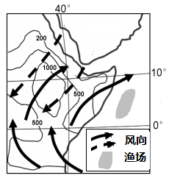
9．右图中实线与虚线箭头分别表示7月和1月风向，该海域渔场的成因是
A．夏季盛行离岸风，海水上涌
B．沿岸地表径流量大，营养物质丰富
C．冬季水温低，冷水鱼聚集
D．寒暖流交汇，饵料丰富
10．上海崇明区近期提出了要促进该区农业加快发展的相关政策，要使其发展成为现代农业的典范。下列选项中符合其目标特征的是
①构建生态农业提升农产品品质 ②加大化肥的使用提升农产品产量
③加大劳动力投入精耕细作 ④拓展农产品销售渠道加快产品市场流通
A．①② B．②③ C．③④ D．①④
11．大规模的火山爆发可能造成地表温度下降，其合理的说法是由于火山爆发导致
A．大气二氧化碳浓度增加 B．高纬度地区极光现象减少
C．地球表面长波辐射增强 D．到达地面的短波辐射减弱
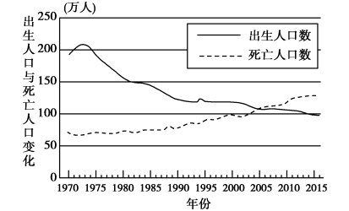
12．右图为1970年至2016年东亚某国人口出生数与人口死亡数统计图，该国人口自然增长开始进入负增长的年份是
A．1974年
B．2000年
C．2005年
D．2015年
13．我国青海省省会城市西宁市沿河而建，其城市空间结构布局形态狭长，该形态形成的主导因素是
A．城市规模 B．自然地理环境 C．城市职能 D．人文地理环境
14．下列有关北美工业区的描述中，错误的是
A．其核心区位于美国东北部及加拿大东南部
B．自身资源丰富，交通便利是其优势区位条件之一
C．形成了以进口原料、燃料为主的加工贸易型格局
D．目前是世界上规模最大的综合性工业区
15．近年来我国制造业从东部地区向西部地区迁移呈加速趋势，对于该现象正确的描述是
A．促进东部地区城市化发展 B．增加东部地区的环境压力
C．带动东部人口大规模向西迁移 D．促进东、西部产业分工与合作
16．全球荒漠分布广泛，但成因差异巨大，下列对应关系中正确的是
A．我国新疆地区荒漠——受副热带高压控制
B．澳大利亚西部荒漠——深居内陆，受海陆位置影响
C．北美西南部荒漠——东南信风离岸风的影响
D．南美巴塔哥尼亚高原的荒漠——西风带背风坡
17．右图中气压带代表的是
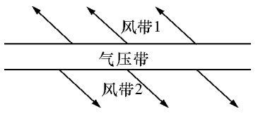
A．副极地低气压带
B．副热带高气压带
C．赤道低气压带
D．极地高气压带
18．喀斯特地貌形成过程中需要的基本条件之一是
A．流水的搬运作用强烈 B．岩石具有片理构造
C．粉尘的堆积作用明显 D．岩石具有可溶性
19．上海“十三五”期间将在郊区大型居住社区周边加大布局各级各类医疗机构，这些医疗机构在选址过程中，可以利用的地理信息技术主要是
A．遥感技术 B．全球定位技术
C．地理信息系统 D．数字地球
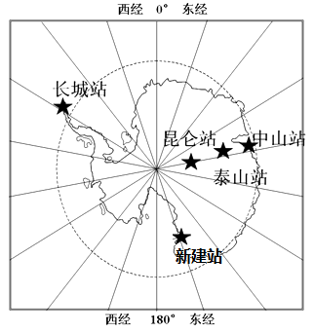
20．如右图所示，我国将在南极建设第五个科考站。当上海昼最长的时候，我国南极科考站中太阳高度角最大的是
A．昆仑站
B．泰山站
C．中山站
D．长城站

二、综合分析题 （共60分）
（一）陕西省是我国西北地区经济、文化大省，读图文资料后回答。（20分）
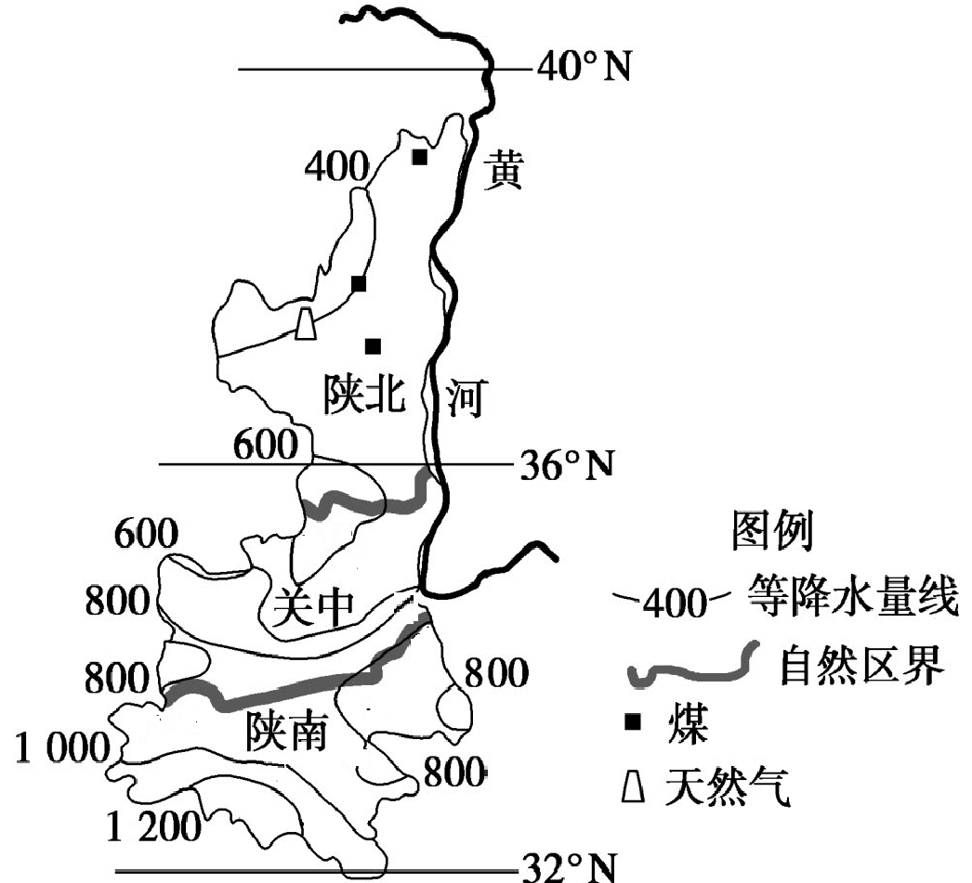
材料一：陕西省南北跨度较大，全省自北向南分为陕北高原、关中平原、陕南地区三个自然区域，三地自然条件差异较大，其中关中平原与陕南地区是以秦岭为界。
材料二：今年以来国务院通过了《关中平原城市群发展规划》，提出要大力发展以西安为中心的关中平原城市群，并将西安确定为我国第九个国家中心城市。
材料三：陕北地区近年来重点发展能源化工产业，今后将建成为我国重要的煤、油、气生产基地、“西电东送”煤电基地。

21. 比较关中平原与陕南地区两地气候类型的差异并分析其原因。（4分）

22. 陕北地区所属地域文化区的典型民居是？试从当地自然条件状况分析该区域形成这种民居的主要原因。（6分）

23. 简要说出以西安为中心的关中平原城市群形成的区位条件。（4分）

24. 简述陕北地区发展能源产业的有利条件，并从可持续发展角度分析该产业在开发过程中需要注意的问题。（6分）

（二）阅读以下图文信息后回答问题。（20分）
材料一：法国总统是2018年第一位访问我国的外国元首，在访问前夕接受媒体采访时提到了要加强中、法两国在应对全球气候变化方面的合作，要围绕《巴黎协定》所涉及到的内容做好控制全球变暖的相应工作。
材料二：下图为法国地形图及该国甲、乙两城市的气温曲线及降水柱状图。
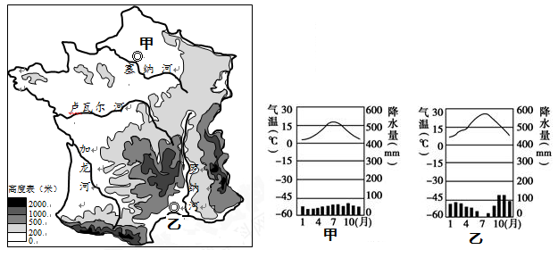

25. 据图判断法国的地势特征，并说明判断理由。（4分）

26. 简述图中甲地周边的农业地域类型，并归纳其生产特征。（6分）

27. 从图中乙地到甲地过程中，植被形态发生了怎样的变化？该变化体现的地域分异规律是?（4分）

28. 结合材料一内容，分析说明中法两国加强合作应对全球气候变化的主要原因，并结合自己的生活实际举例说出可采取何种措施来应对材料中所提到的全球气候问题。（6分）

（三）阅读以下图文信息后回答问题。（20分）
材料一：东接香港，西接珠海、澳门，全程55公里的港珠澳大桥，是世界上最长的跨海大桥,预计将在2018年7月1日前正式通车，大桥建成后将缩短珠海、澳门及香港之间的交通时间，对促进珠江三角洲地区的发展具有重要的意义。
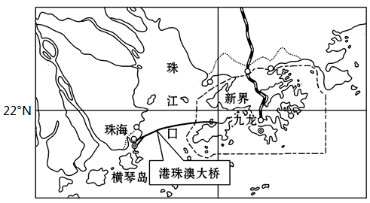
材料二：港珠澳大桥周边简图

材料三:下表为香港2006年与2016年人口统计表
 | 性别比重 |  | 总人口 | 65岁以上人口比重
 | 男性 | 女性 | 总人口 | 65岁以上人口比重
2006年 | 47.6% | 52.4% | 690万 | 12%
2016年 | 46% | 54% | 734万 | 16%

29．简要概括图中珠江口两岸主要地貌的形成原因。（2分）

30．根据材料说明香港2006年至2016年存在的主要人口问题？运用影响人口容量因素的知识分析香港人口容量较高的主要原因。（8分）

31．港珠澳大桥在建设过程中，每年夏秋季节对其施工产生主要影响的气象气候灾害是？对于这类灾害可采取何种防灾措施。（4分）

- 港珠澳大桥的建成对于促进珠三角地区经济发展的有利影响是？（6分）

地理试卷答案
一、单项选择题（每小题2分，共40分）
题号 | 1 | 2 | 3 | 4 | 5 | 6 | 7 | 8 | 9 | 10
答案 | B | C | A | D | B | D | C | A | A | D
题号 | 11 | 12 | 13 | 14 | 15 | 16 | 17 | 18 | 19 | 20
答案 | D | C | B | C | D | D | B | D | C | D
二、综合分析题(共60分)(考生应答合理，均可酌情给分)
（一）陕西省是我国西北地区经济、文化的大省，读图文资料后回答。（20分）
21.关中平原为温带季风气候，陕南地区为亚热带季风气候（2分）；陕南地区纬度较关中平原低，热量条件较好，从降水条件来看，陕南地区降水量大于800mm大于关中平原，故形成了两种不同的季风气候类型（2分）。（共4分）
22.窑洞（2分）；该地黄土土层深厚，具有直立性好的特性，且土质疏松，易于挖掘；全年降水量总量较少，气候较为干旱；该民居居住冬暖夏凉，适宜当地气温年较差较大的气温特征（任答两点 4分）。（共6分）
23.地处平原，地势平坦,利于城市群的形成；区域内交通便利；国家政策支持等；（任答两点 4分）
24.陕北地区煤炭、天然气等矿物资源储量丰富（2分）节约利用矿产资源，提高各类能源资源的利用效率；当地生态环境较为脆弱，需建立预防为主的生态环境政策，实现社会、经济、生态的协调发展（4分）（共6分）

（二）读以下图文资料后，回答问题。（20分）
25.该国地势总体为东南高，西北低（2分）；图中河流多发源于东南地区，向西北注入大西洋；从地形图图例的高度表上可判断地势高低的分布。（任答一点2分）（共4分）
26.甲地周边为高度发达的商品化混合农业（2分），其生产特征为机械化水平高；农产品商品率高；农业生产的专业化程度高（任答两点4分）（共6分）
27.乙地植被多为常绿硬叶林，而甲地则多为落叶阔叶林；体现了纬度地带性规律（4分）
28.全球变暖带来的问题会对中、法两国的生态环境及社会经济（沿海城市安全、农业生产）等方面带来严重危害；加强国际合作，各国承担共同而有差别的责任是应对全球变暖的主要对策（4分）；在出行中多使用（共享）单车，低碳出行等（任答一点2分）（共6分）

（三）读以下图文资料后，回答问题。（20分）
29．该处地势低平，河流堆积作用强盛，形成三角洲地貌。（2分）
30. 人口老龄化进一步加剧；人口性别比例失衡严重成为香港的主要人口问题。（4分）
香港属于全球最开放的自由港，地区开放程度高；香港科技水平整体较高。（4分）（共8分）
31. 台风或者暴雨（2分）；利用各类技术，加强对对台风移动路径的的监测及预报；加强防灾减灾意识教育（任答一点2分）（共4分）
32.完善了珠三角地区的交通络（2分）；促进香港、澳门、珠海三地产业结构的调整，形成新一轮的产业升级和优化（2分）；提升港、珠、澳三地的运输效率（2分）；加速珠三角地区一体化建设，促进区域城市群的高速发展（2分）（任答三点 共6分）

欢迎访问“高中试卷网”——http://sj.fjjy.org

